宜蘭縣國教輔導團英語領域輔導小組104年度有效教學巡迴服務計畫
104/03/18(三) 蘇澳鎮蘇澳國小
時間 | 內容 | 主持人 | 場地
13:15—13:30 | 報到 | 承辦學校  國教輔導團 | 商請承辦學校安排
13:30-14:20 | 字彙與視覺字sight words | 謝慧縈老師
14:30-15:20 |  | 何純良老師
15:30-16:20 | 疑難問題解決策略雙向對話  綜合討論（填寫回饋單） | 承辦學校校長  輔導小組召集人  輔導團秘書、課程督學  各領域輔導小組

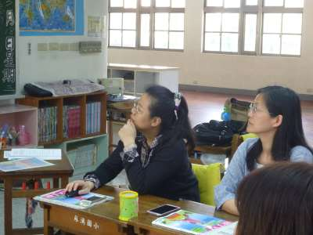 | 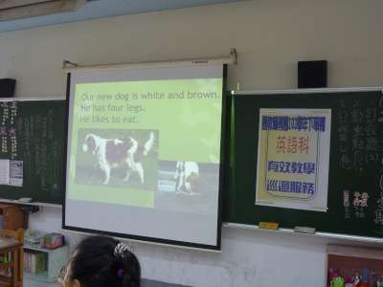
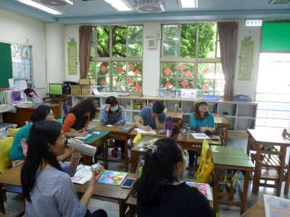 | 